持 国 天
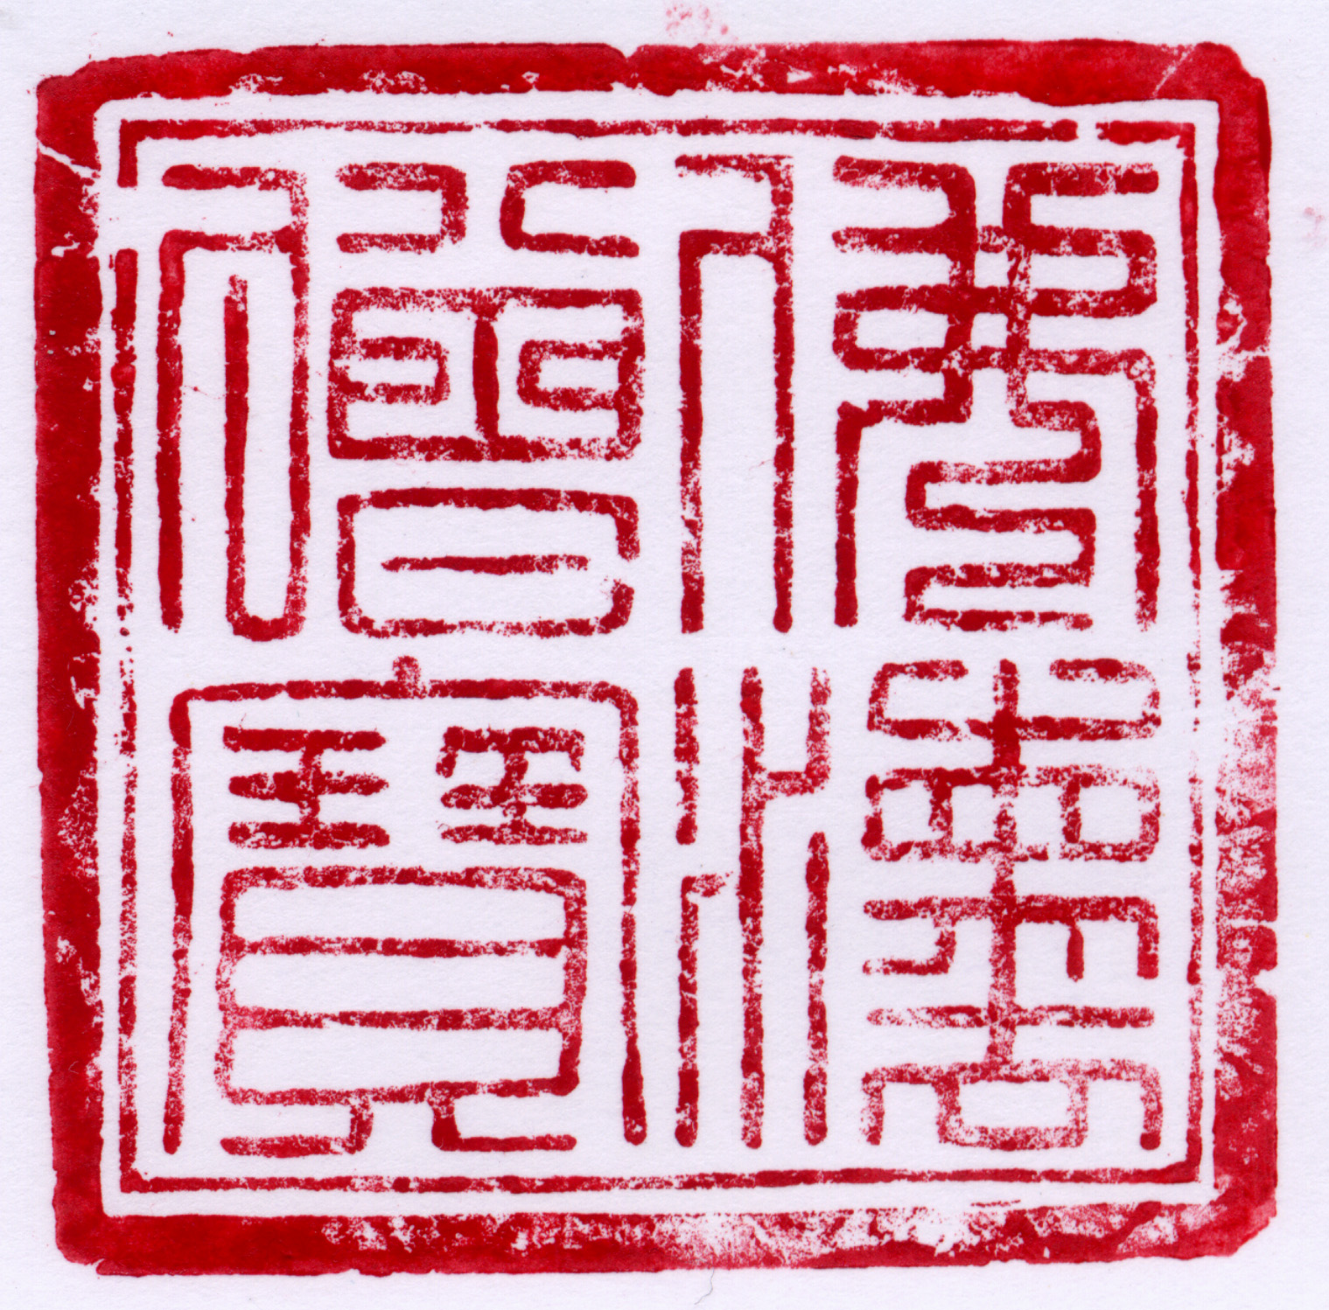
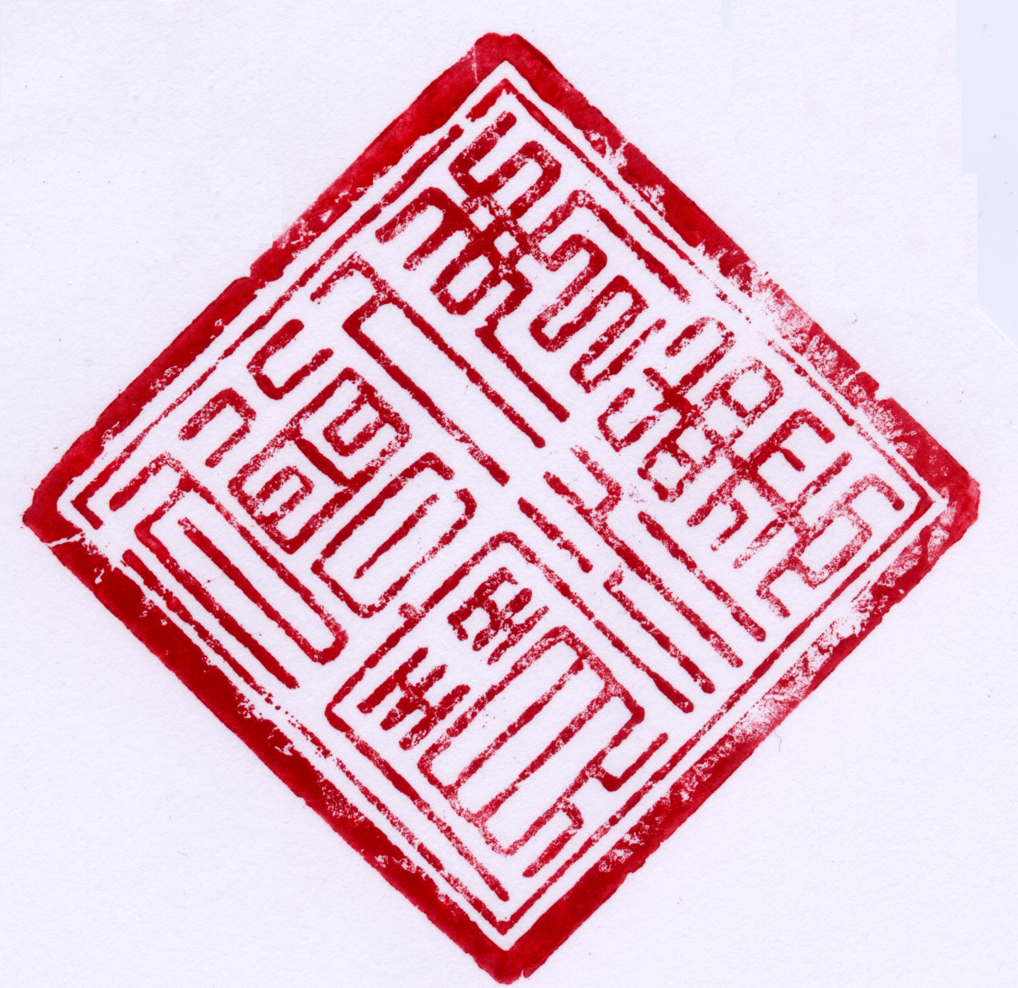

増 長 天

広 目 天

多 聞 天

王 誉 妙 龍

龍 誉 髙 天

